

**Báo Cáo Đồ Án**

*Cửa hàng công nghệ điện tử trực tuyến*

*8* tháng *4* năm *2020*

**Người thực hiện**: *Nguyễn Dũng*

**Giảng viên**: *Trần Văn Hùng*

**Lớp**: *PHP1909*

**Liên hệ:** [*dung1111061@gmail.com*](mailto:dung1111061@gmail.com)

Table of Contents

Giới Thiệu 3

Về Dự Án 3

Mục tiêu của dự án 3

Requirements 4

Ứng dụng cửa hàng trực tuyến 4

Ứng Dụng Cho Người Quản Lí 5

Phân Tích Và Thiết Kế Hệ Thống 6

Sơ đồ thành phần chức năng 6

Sơ đồ ngữ cảnh 7

Cơ sở dữ liệu 8

Kết quả 9

Những gì đã làm được 9

Những gì chưa làm được 9

Công cụ lập trình 10

Cài đặt 11

Yêu cầu server: 11

Yêu cầu phần mềm 11

Thông Tin Cấu Hình 11

# Giới Thiệu

## Về Dự Án

Cùng với sự phát triển mạnh mẽ ngành công nghiệp thương mại điện tử trong vài năm gần đây ở Việt Nam, nguồn cũng lập trình viên phát triển phần mềm website không đủ cho nhu cầu xã hội và dự đoán sẽ còn thiếu hụt trong vài năm tới.

Dự án “Cửa hàng công nghệ điện tử trực tuyến” được tạo ra cùng mong muốn sẽ giúp người thực hiện tiếp cận gần hơn trong lĩnh vực giàu tiềm năng này, cũng như phục vụ khách hàng.

## Mục tiêu của dự án

Sản phẩm được thiết kế với mong muốn cung cấp cho khách hàng trải nghiệm trực quan qua tất cả mặt hàng được xắp xếp một cách thuận lợi, đảm bảo thẩm mỹ, hướng tới nhu cầu phục vụ từng người dùng. Cung cấp các tiện ích đặt hàng trực tuyến, theo dõi cửa hàng qua email, đăng kí làm thành viên một cách thuận tiện nhất.

Phần ứng dụng admin cho phép người quản lí cửa hàng có thể tạo, quản lí thông tin sản phẩm một cách chi tiết theo từng loại cũng như nhà cung cấp, cho phép quản lí đơn hàng, quản lí khách hàng và lịch sử hoạt động của khách hàng trên nền tảng. Cũng như soạn thảo và gửi các trang tin qua email cho những người đã đăng kí.

Đối với các thành viên tham gia dự án, là cơ hội thực hành các kiến thức HTML5, CSS, Bootstrap,Jquery. Ngôn ngữ back-end như PHP, cơ sở dữ liệu MySQL. Kĩ thuật Ajax, lưu trữ dữ liệu dạng json, mô hình kiến trúc Model-Controller-View, làm bước chuẩn bị tiếp cận các framework backend sử dụng trong cách dự án công nghiệp thực tiễn.

# Requirements

## Ứng dụng cửa hàng trực tuyến

Có thông tin về tài khoản, thông tin lien hệ, logo cửa hàng

Có trang chủ có thanh slider để giới thiệu các sản phẩm bán chạy và sản phẩm mới được phân loại.

Có trang trưng bày sản phẩm theo từng loại

Có trang chi tiết sản phẩm

Có trang thanh toán có chức năng thanh toán qua internet banking

Có trang tin tức.

Có bản tin hướng dẫn mua hàng, thông liên hệ với cửa hàng, về các chính sách quy định của cửa hàng.

Có giỏ hàng, giỏ sản phẩm yêu thích, chức năng thêm, loại bỏ sản phẩm ở giỏ hàng, sản phẩm yêu thích

Chức năng nhận tin tức từ người quản trị.

Chức năng chia sẽ cửa hàng lên các nền tảng mạng xã hội như facebook, twitter, google +

Chức năng đăng kí, đăng nhập.

Chức năng tìm kiếm

Chức năng lọc sản phẩm theo tiêu chí giá tiền, nhà sản xuất, và thông số kĩ thuật.

Có trang chi tiết sản phẩm, thể hiện sản phẩm liên quan, có danh sách hình ảnh về sản phẩm để trong slider, có thanh breadcum thể hiện phân loại chi tiết sản phẩm

Chức năng viết bài đánh giá và xếp hạng, cho phép người dùng ẩn danh.

## Ứng Dụng Cho Người Quản Lí

Ứng dụng người quản lí gồm có: trang chủ, trang sản phẩm, nhà sản xuất, loại sản phẩm, bài đánh giá, trang tin tức, trang khách hàng và trang đơn hàng.

Có thông tin người quản lí, thanh điều hướng đến các trang con, ô thông báo.

Trang chủ có thống kê dữ liệu theo từng tháng, quý, năm. Thống kê dung lượng sử dụng, lượt truy cập.

Trang sản phẩm có tính năng thêm xóa sửa.

Trang nhà sản xuất có tính năng thêm xóa sửa

Trang loại sản phẩm có tính năng thêm xóa sửa

Bài đánh giá có tính năng duyệt cái bài đang chờ và hiển thị các bài cũ đã duyệt

Trang tin tức có tính năng soạn tin tức mới, quản lí tin tức, gửi tin tức cho những người đã đăng kí

Trang khách hàng có danh sách các khách hàng và tính năng xuất dữ liệu khách hàng ra file excel

Trang đơn hàng có danh sách các hóa đơn đã hoàn thành, danh sách các hóa đơn chưa hoàn thành, tính năng xử lí đơn hàng, bổ sung thông tin đơn hàng, tính năng tạo hóa đơn và xuất ra file excel.

# Phân Tích Và Thiết Kế Hệ Thống

## Sơ đồ thành phần chức năng

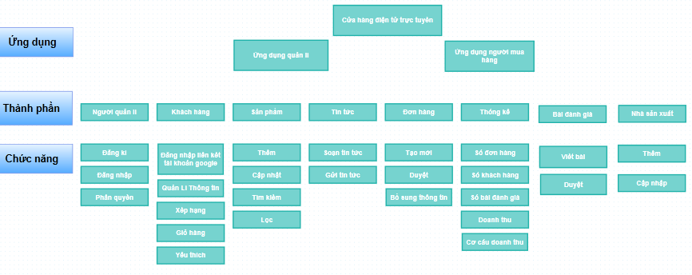

## Sơ đồ ngữ cảnh

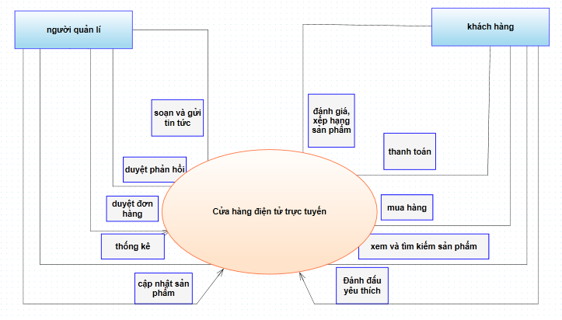

## Cơ sở dữ liệu

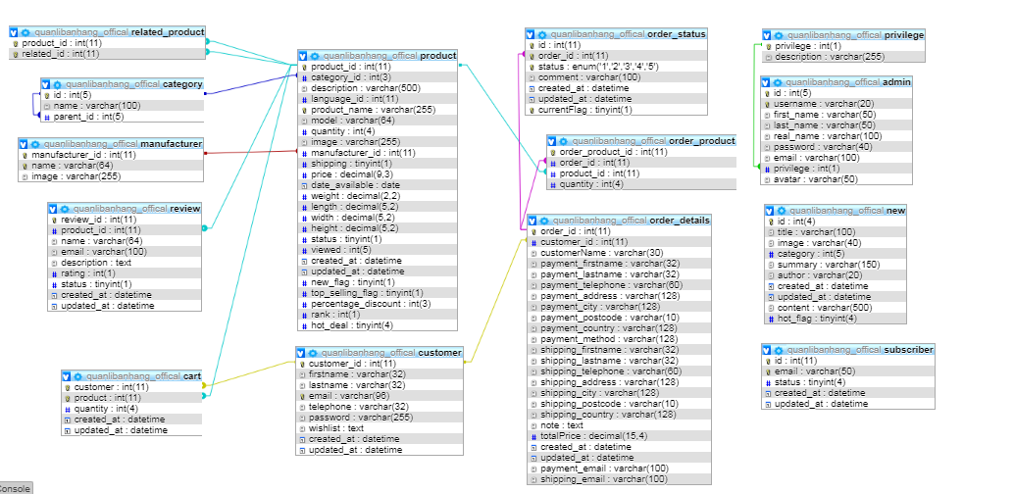

# Kết quả

## Những gì đã làm được

Xem demo trang web tại [www.dungn.tk](http://www.dungn.tk) . Trang quản lí tại [[www.dungn.tk](http://www.dungn.tk)/admin/](http://localhost/Project/EcomerceWebsite/admin/new.php) tài khoản đăng nhập admin/123456.

## Những gì chưa làm được

Vẫn còn nhiều việc chưa đủ thời gian và kĩ thuật để hoàn thành như sau:

Thêm vào các thông số kĩ thuật cho từng loại sản phẩm.

So sánh 2 sản phẩm cùng loại.

Thống kê băng thông tiêu thụ và lượt người truy cập.

Chức năng phương thức thanh toán bằng internet banking.

Tạo thêm mẫu tin tức giới thiệu website tăng hiệu quả cho SEO.

Sử dụng API facebook để tạo tính năng chia sẽ.

Chưa thành thạo hoàn toàn quản lí source bằng Github.

Chưa nâng cao khả năng làm việc nhóm.

# Công cụ lập trình

Phần Front-End sử dụng ngôn ngữ **HTML5**, **CSS**, **Javascript** và các thư viện **Bootstrap 3**, **Jquery2.1.4**, **ace-master** cho phần quản lí.

Phần Back-End sử dụng ngôn ngữ: **PHP 7.3.2**, cơ sở dữ liệu **MySQL**

Mẫu kiến trúc phần mềm: Model-Controller-View

Dependencies: **Ckeditor 4**, **Ckfinder 3**, **Google API PHP client 2.4.1**, **PHPmailer**, ngoài ra còn có các plug-in jquery, vd: **dataTable**.

# Cài đặt

## Yêu cầu server:

**Ổ lưu trữ:** tối thiểu **200MB** trong đó 100MB dùng để lưu trữ source và tài nguyên cho trang web, phần còn lại lưu trữ hình ảnh do người dùng tải lên.

**RAM**: **4Gb** trở lên được khuyến nghị

**CPU**: **4Gb** Intel(R) Xeon(R) CPU E5-2620 v2 @ 2.10GHz trở lên được khuyến nghị

## Yêu cầu phần mềm

Hệ điều hành nên Linux, Window.

**Apache 2.4.39** trở lên được khuyến nghị.

**MySQL 10.3.16** trở lên được khuyến nghị.

**PHP 7.2.19** trở lên được khuyến nghị.